**บริษัท บริหารสินทรัพย์ ธนาคารอิสลามแห่งประเทศไทย จำกัด**

ข่าวประชาสัมพันธ์ IAM News : 009 วันที่ 9 พฤศจิกายน 2561

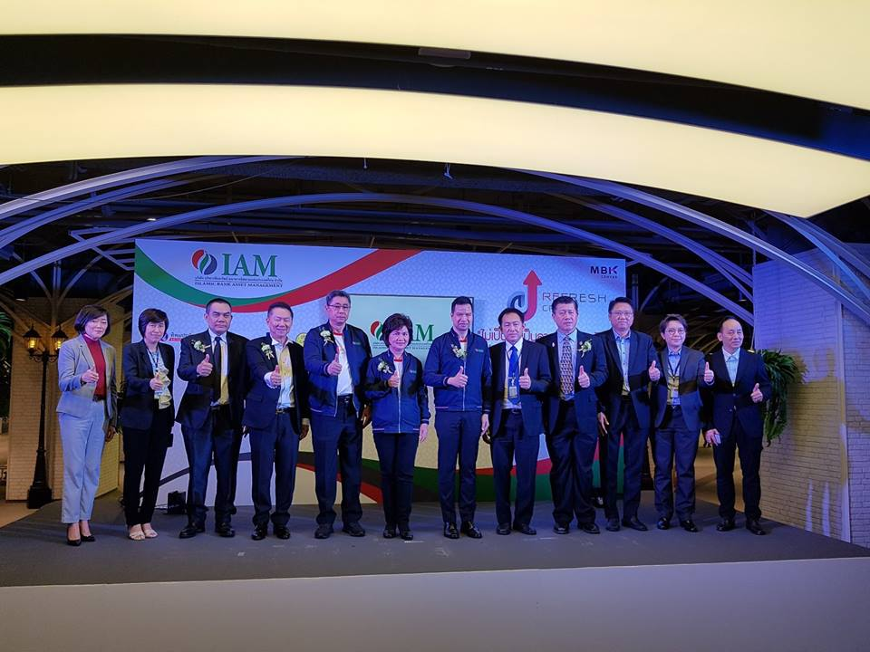

**IAM เปิดตัวบริษัทฯ อย่างเป็นทางการ**

**พร้อมเปิดบูธแก้หนี้และจำหน่าย NPA**

ในวันนี้ (9 พฤศจิกายน 2561) บริษัท บริหารสินทรัพย์ ธนาคารอิสลามแห่งประเทศไทย จำกัด (ไอแอม) องค์กรรัฐวิสาหกิจ สังกัดกระทรวงการคลัง จัดงานเปิดตัวบริษัทฯ (Grand Opening) อย่างเป็นทางการ ภายใต้ชื่องาน “Refresh Credit by IAM” ณ ศูนย์การค้าเอ็มบีเค เซ็นเตอร์ ชั้น 5 โซน Outlet In Town

โดยในวันนี้ได้รับเกียรติจาก ผู้บริหารจากหน่วยงานภาครัฐ และบริษัทเอกชน อาทิเช่น ธนาคารแห่งประเทศไทย, สำนักงานคณะกรรมการนโยบายรัฐวิสาหกิจ, บริษัท เอ็มบีเค จำกัด (มหาชน), ธนาคารพัฒนาวิสาหกิจขนาดกลางและขนาดย่อมแห่งประเทศไทย (SME Bank), ธนาคารเพื่อการส่งออกและนำเข้าแห่งประเทศไทย (Exim Bank), บริษัท บริหารสินทรัพย์ สุขุมวิท จำกัด, บริษัท บริหารสินทรัพย์ กรุงเทพพาณิชย์ จำกัด (มหาชน), ธนาคารอิสลามแห่งประเทศไทย จำกัด เป็นต้น ให้เกียรติเข้าร่วมงาน พร้อมผู้สื่อข่าวและแขกร่วมงานอย่างคับคั่ง

ซึ่งนอกจากงานเปิดตัวบริษัทฯแล้ว บริษัทฯได้เปิดบูธให้คำปรึกษาการเจรจาหนี้ให้กับลูกหนี้ของบริษัทฯ ภายใต้โครงการ “ไม่เป็นหนี้เป็นลาภอันประเสริฐ” ตั้งแต่วันที่ 9 ถึง 11 พฤศจิกายน 2561 และนำทรัพย์สินรอการขาย (NPA) ของบริษัทฯ ออกมาจำหน่ายในราคาพิเศษ ในงานดังกล่าวอีกด้วย

สอบถามข้อมูลเพิ่มเติมติดต่อ ส่วนงานสื่อสารองค์กร บริษัท บริหารสินทรัพย์ ธนาคารอิสลามแห่งประเทศไทย จำกัด โทร.02-119-1498 ต่อ 3151 และ 3152